**医师定期考核各考核程序操作流程图**

**登录方式：1、电脑登录：<http://drams.szsmda.org.cn> 深圳市医师定期考核信息登记管理系统**

**2、手机登录：通过医东APP“深圳市医师定期考核信息登记管理系统”登录（注：需在手机商店先下载“医东”APP，注册帐号）**

**一般程序（考试）**

**一般程序（延期）**

注：外出进修、学习、出国、生产等特殊情况方可申请延期考核

一般程序延考复核

考核机构

审核一般程序延考

卫生机构

取得帐号

填写医师信息

执业（助理）医师

申请一般程序延考

执业（助理）医师

审核医师基础信息

卫生机构

考核名单上报

卫生机构

考核名单审核

考核机构

一般程序考试

结果填写

考核机构

一般程序评定复核

考核机构

一般程序评定

卫生机构

考核名单上报

卫生机构

考核名单审核

（专科考、类别考）

考核机构

审核医师基础信息

卫生机构

取得帐号

填写医师信息

执业（助理）医师

**一般程序（免考）**

注：符合免条件方可申请，具体条件见常见问题解答

注：符合简易程序条件方可申请，具体条件见常见问题解答

一般程序免考

结果填写

考核机构

一般程序评定复核

考核机构

一般程序评定

卫生机构

一般程序免考复核

考核机构

审核一般程序免考

卫生机构

简易程序评定复核

合格/不合格

考核机构

简易程序评定

卫生机构

**简易程序**

申请一般程序免考

执业（助理）医师

考核名单审核

考核机构

审核医师基础信息

卫生机构

考核名单上报

卫生机构

申请简易程序

执业（助理）医师

考核名单上报

卫生机构

考核名单审核

考核机构

审核医师基础信息

卫生机构

取得帐号

填写医师信息

执业（助理）医师

取得帐号

填写医师信息

执业（助理）医师

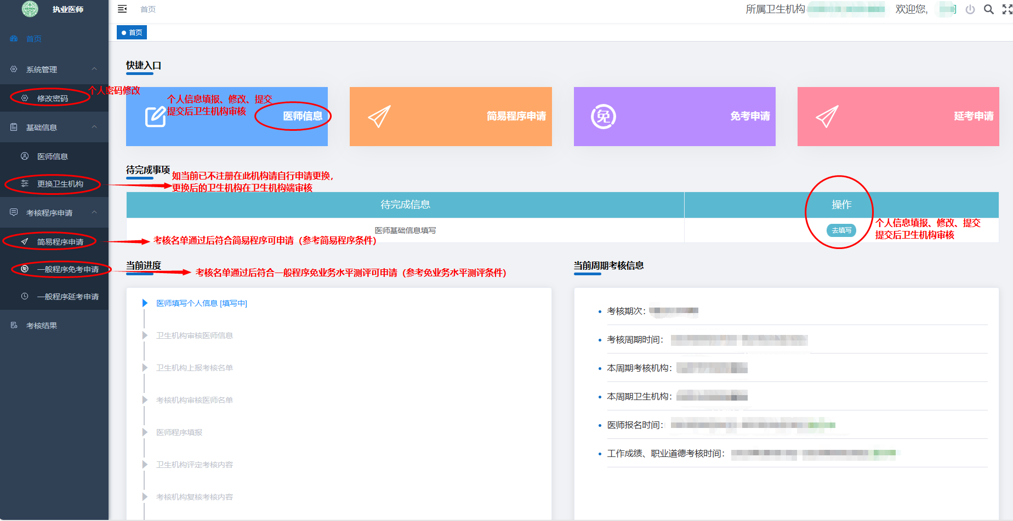**医师个人操作图解：**

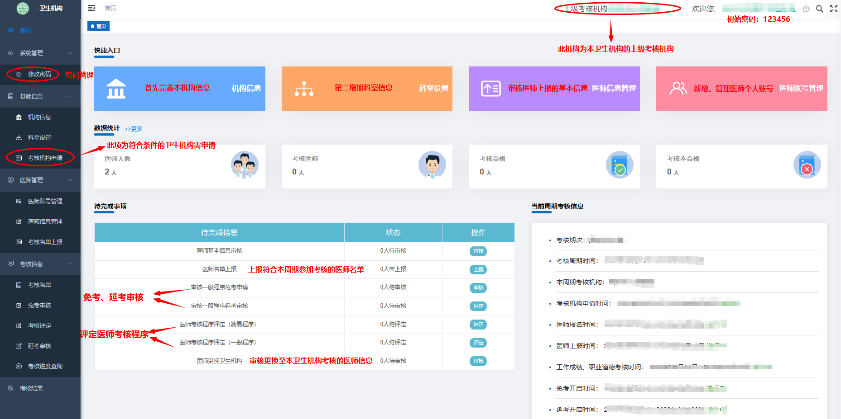**医疗机构操作图解：**